Содержание 18-1: Требования системы управления качеством к организации
Определение | В контексте модели управления качеством термин «организация» используется для обозначения системы управления и соответствующей ей организационной структуры лаборатории.  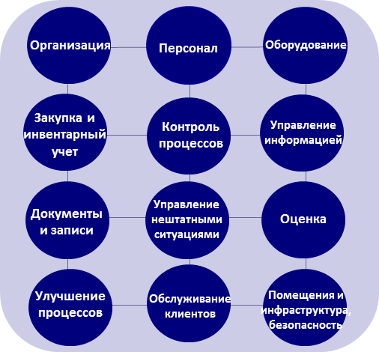  Организация является одним из основных элементов системы качества, и она тесно связана с другими элементами модели.
Факторы, важные для успеха | Главным фактором успешной системы управления качеством является приверженность руководства.  - Руководство каждого уровня должно полностью поддерживать систему качества и активно участвовать в ее деятельности.  - Поддержка должна быть видна сотрудникам, так чтобы им было ясно, насколько важны эти действия.  - Без вовлеченности руководства организации, включая тот уровень руководства, на котором принимаются решения, невозможно будет определить стратегию и выделить ресурсы, необходимые для поддержания системы управления качеством в лаборатории.  Вторым жизненно важным элементом является организационная структура, которая должна быть устроена так, чтобы она способствовала достижению целей по качеству.  - Структура лаборатории должна соответствовать местным законодательным требованиями.  - Должны быть в наличии все организационные элементы, необходимые для обеспечения правильного функционирования системы управления качеством.
Ключевые организационные компоненты | Чтобы системы качества работала успешно, должны присутствовать следующие важные организационные компоненты:  - Лидерство. Лидеры лаборатории должны быть глубоко привержены реализации системы, им также понадобятся видение, умение сплотить команду и мотивировать ее, хорошие навыки взаимодействия с людьми и умение ответственно использовать ресурсы.  - Организационная структура. Структура организации должна быть ясно очерчена и отражена в графической схеме организации с четким распределением функций и ответственности.  - Процесс планирования. Для планирования понадобится определенное умение. Планирование должно включать сроки выполнения, ответственность за выполнение мероприятий, наличие и использование кадровых ресурсов, управление ходом работ и финансовыми ресурсами.  - Выполнение планов. Чтобы план был выполнен, руководство должно рассмотреть ряд вопросов. К ним относятся управление проектами и мероприятиями, выделение ресурсов для выполнения планов и обеспечение соблюдения сроков и достижения целей.  - Отслеживание. Как только компоненты системы управления качеством будут установлены, потребуется введение процессов отслеживания. Эти процессы будут проверять работу системы и ее соответствие эталонам и стандартам. Этот компонент необходим для основной цели системы качества, а именно для постоянного улучшения.

Содержание 18-2: Роль руководителей
Лидерство | «Лидерство» имеет разные определения, но при любом толковании лидерство является важным фактором для успеха любой организации в ее стремлении к улучшению.  Хороший лидер использует свои полномочия ответственно.  К важным функциям лидера относятся:  - формулирование стратегического видения,  - выбор направлений для обозначения целей,  - мотивация сотрудников,  - предоставление поддержки и ободрения.  Сильный лидер поможет сотрудникам понять важность предстоящих задач.
Ответственность руководителей | В стандарте ИСО 15189 [4.1.5] сказано: «Руководители лаборатории должны нести ответственность за разработку, внедрение, поддержание и улучшение системы управления качеством».  Система управления качеством очерчивает конкретные сферы ответственности руководителей. Руководители должны отвечать за:  - разработку руководящих принципов и процессов системы качества;  - обеспечение документального оформления всех руководящих принципов, процессов, процедур и инструкций;  - обеспечение того, чтобы все сотрудники понимали документы и инструкции, а также свои обязанности и ответственность;  - предоставление сотрудникам соответствующих полномочий и ресурсов для выполнения их обязанностей.  Руководитель лаборатории отвечает за наличие «Руководства по качеству», которое описывает систему управления качеством. «Руководство по качеству» служит для формулирования руководящих принципов в отношении качества и для ознакомления с ними сотрудников и пользователей лаборатории.  Руководитель лаборатории несет основную ответственность за такое устройство организации, которое будет поддерживать модель системы качества. Руководитель отвечает за разработку руководящих принципов, распределение полномочий и ответственности между соответствующими сотрудниками, обеспечение ресурсами, а также за анализ того, насколько организационные аспекты системы способствуют осуществлению процессов качества. Руководитель лаборатории должен обеспечить соблюдение сотрудниками руководящих принципов в отношении качества, изложенных в «Руководстве по качеству».  Менеджеры по качеству (или сотрудники, отвечающие за качество) помогают в разработке руководящих принципов, планировании и внедрении системы управления качеством. Обычно они отвечают за многие процессы реализации и отслеживания. Они должны извещать руководителя лаборатории обо всех аспектах процессов системы управления качеством.  Ответственность сотрудников лаборатории заключается в том, что они должны понимать организационную структуру лаборатории и распределение полномочий и ответственности. Сотрудники лаборатории должны следовать всем руководящим принципам в отношении качества в их повседневной работе.
Поддержка руководством | Для запуска любой новой программы очень важно получить одобрение сверху. Чтобы обеспечить успех программы, следует вовлечь руководителей достаточно высокого уровня. При внедрении системы качества определите, какой уровень будет «достаточно высоким», обязательно подключите тех, кто принимает решения, так как их одобрение и поддержка будут решающими. Наконец, важно, чтобы о приверженности руководителей лаборатории системе качества знал весь лабораторный персонал. Руководители должны быть примером, они также должны сохранять и поддерживать дух организации.

Содержание 18-3: Организационная структура
Структурные элементы | При продумывании организационной структуры, которая будет соответствовать системе управления качеством, необходимо учесть ряд элементов:  - Особое внимание следует уделить технологической цепочке – то есть пути пробы по лаборатории, от момента ее сбора до предоставления отчета о результатах. Организационная структура лаборатории должна поддерживать оптимальную работу звеньев технологической цепочки, способствуя таким процессам эффективной работы с пробами, которые сокращают число ошибок.  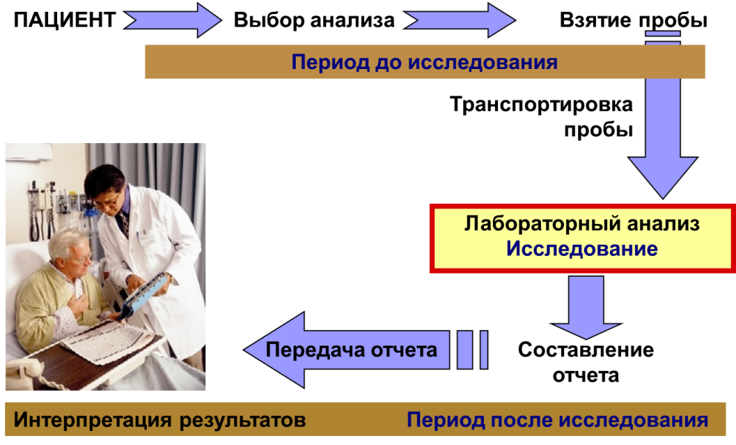  - Необходимо иметь точную и полную графическую схему организации. Если ответственности четко прописаны и все члены лабораторной команды знают, что каждый из них должен делать, это предотвратит множество проблем.  - В системе управления качеством должен быть менеджер по качеству.  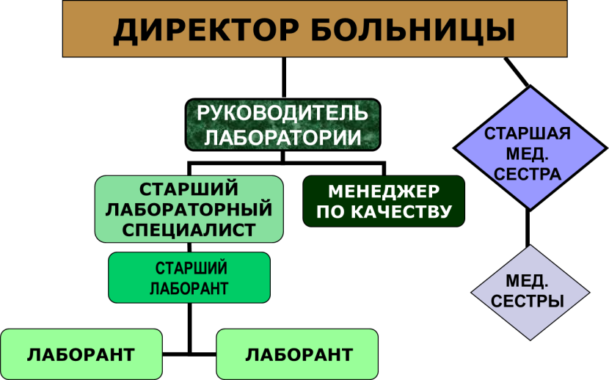  - Должно быть выделено достаточно ресурсов для того, чтобы были удовлетворены потребности в персонале и в производственно-технической базе.
Менеджер по качеству | В стандарте ИСО 15189 [4.1.5 i] говорится, что в лаборатории должен быть менеджер по качеству. Менеджер по качеству – это человек, который непосредственно отвечает за то, чтобы руководящие принципы и процедуры по качеству выполнялись.  Должность менеджера по качеству должна располагаться у верхушки организационной структуры; этот человек должен обладать достаточными ответственностью и полномочиями, чтобы обеспечивать выполнение требований системы качества. Менеджер по качеству должен отчитываться непосредственно перед руководителем, принимающим решения в данной организации.  В крупных лабораториях может понадобиться несколько менеджеров по качеству, предположительно, один для каждого подразделения. С другой стороны, в маленьких лабораториях эту работу может выполнять старший сотрудник или даже руководитель лаборатории.  За менеджером по качеству может быть закреплено множество задач. Стандартные обязанности менеджера по качеству включают:  - отслеживание всех аспектов системы качества;  - обеспечение того, чтобы сотрудники следовали руководящим принципам и процедурами по качеству;  - регулярная проверка всех записей, например по контролю качества и по внешней оценке качества, которые являются частью системы качества;  - организация внутренних аудитов и координирование внешних аудитов;  - расследование любых недостатков, выявленных в процессе аудитов;  - информирование руководства по всем аспектам отслеживания системы качества.

Содержание 18-4: Организационные мероприятия: планирование
Подходы к планированию | Как только руководство принимает решение учредить систему качества в лаборатории, наступает черед процесса планирования. Используемые при этом подходы будут зависеть от множества местных обстоятельств:  - какая практика в отношении качества уже используется в лаборатории,  - какой уровень знаний у сотрудников,  - какие ресурсы будут доступны?  Все элементы системы качества должны быть включены в процесс планирования. Нет необходимости (обычно это просто невозможно) внедрять все части плана сразу; более практичным обычно бывает пошаговый подход.  Во многих лабораториях внедрение системы качества может привести к значительным изменениям. Поэтому важно вовлечь весь персонал и не продвигаться слишком быстро, так как достижение целей может показаться сотрудникам чрезмерно сложным, а это может их обескуражить. Взаимодействуйте с персоналом часто, ясно и позитивно, это поможет сохранять боевой дух.  В процессе планирования, по мере выявления основных проблем, вырисуются и приоритетные направления. Важно ставить реалистичные и измеряемые цели. Некоторые факторы неизбежно останутся вне контроля лаборатории. Распознайте такие факторы и возьмитесь за те, над которыми есть возможность работать. Если факторы вне контроля лаборатории будут существенными для максимального успеха программы качества, тогда ищите пути повлиять на тех, кто их контролирует. Неизменно ратуйте за качество.
Создание плана | При планировании внедрения системы качества первым шагом должен быть анализ и понимание существующей практики. Для этого есть полезный метод, называемый анализ разрывов (GAP-анализ). Чтобы провести анализ разрывов:  - используйте хороший контрольный список по системам качества и с его помощью оцените практику в конкретной лаборатории;  - определите разрывы или области, где лаборатория не использует хорошую лабораторную практику, требуемую в системе качества.  Используя информацию, полученную в результате анализа разрывов, составьте список всех задач, которые надо решить, а затем выберите приоритеты. Выбирая приоритеты, целесообразно вначале обратиться к проблемам, которые можно легко решаются; это приведет к первым успехам и укрепит боевой дух сотрудников. Также оцените, что будет иметь наибольшее влияние на качество в лаборатории, и выберите эти факторы как высоко приоритетные.  В результате анализа разрывов наиболее часто в лабораториях выявляют проблемы, связанные с:  - запросами на исследование;  - обращением с пробами;  - компетенцией сотрудников, выполняющих анализы;  - контролем качества;  - аналитическими процессами;  - регистрацией результатов и отчетностью;  - управлением оборудованием и реагентами.
План системы качества | Для внедрения системы качества в лаборатории потребуется написанный план. Благодаря написанному плану все сотрудники и всем пользователи лаборатории будут понимать, как пойдет процесс. План должен включать следующие компоненты:  - цели и задачи – что должно быть сделано;  - ответственность – кто будет выполнять работу, кто будет за нее отвечать;  - календарный график – когда будет выполняться каждая задача, когда эта работа будет завершена;  - необходимые бюджет и ресурсы – дополнительные сотрудники, потребность в обучении, помещения, оборудование, реагенты и расходные материалы, материалы контроля качества;  - эталоны – незаменимы для отслеживания процесса внедрения.  Все сотрудники лаборатории должны иметь возможность ознакомится с написанным планом, для того чтобы каждый понимал и план, и процесс его выполнения.

Содержание 18-5: Организационные мероприятия: выполнение плана
Начало выполнения | Как только план написан и согласован, начинается процесс его выполнения. Следующие советы помогут лаборатории в этом процессе.  - С самого начала имейте решимость завершить проект и достичь поставленных задач. Приступайте с позитивным настроем – с подходом «будет сделано».  - Подготовьтесь к поэтапной реализации. Очень важно не допускать расхолаживания сотрудников, поэтому выберите сначала «делаемые кусочки». Также будет полезным развести даты начала разных мероприятий; ориентируйтесь на выбранные приоритеты для выбора дат начала.  - Определите требуемые ресурсы на ранних этапах процесса и обзаведитесь этими ресурсами до начала выполнения задач. В условиях очень ограниченных ресурсов выберите для начала те вопросы, которые могут быть решены имеющимися сотрудниками и средствами – существует много мер такого рода, например, улучшение документов и записей или разработка обновленных и усовершенствованных стандартных операционных процедур (СОП).  - Вовлеките всех сотрудников, эффективно взаимодействуя с персоналом. Если для того, чтобы понимать систему качества и ее цели, сотрудникам потребуется обучение, то, вероятно, стоит его провести до начала выполнения других задач.
Следование календарному графику | Как часть процесса планирования лаборатория должна установить календарный график задач, включая запланированную дату завершения. Календарный график являются важной частью процесса, так как позволяет каждому наблюдать за развитием событий. Диаграмма Ганта (показана ниже и в Приложении 18-A) будет очень полезна для наглядного изображения запланированного графика; на ней показаны задачи, которые надо выполнить, с указанием времени начала и завершения.  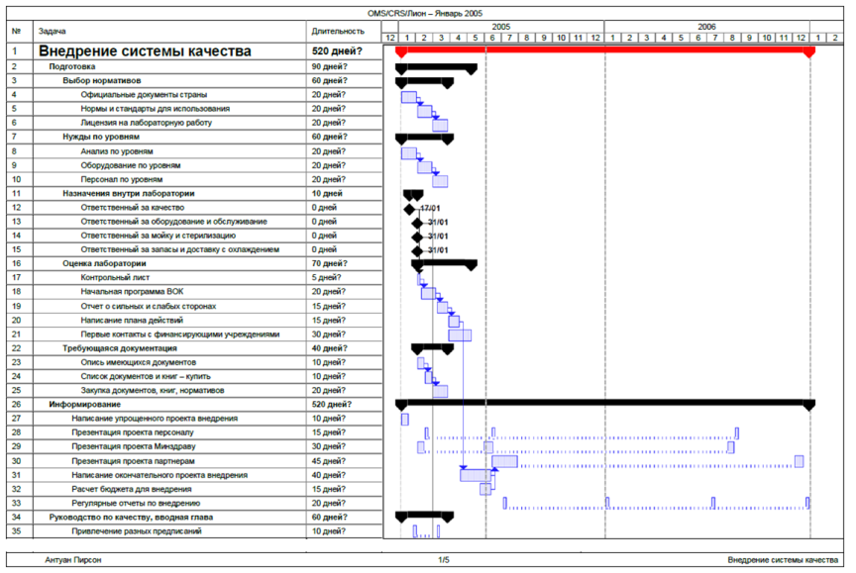
 | Календарный график должен быть составлен очень продуманно, необходимо отводить достаточно времени для выполнения задач. Следите за тем, чтобы персонал лаборатории не был подавлен количеством и сложностью заданий.
Обеспечение ресурсами | В процессе планирования должны быть определены все дополнительно требующиеся ресурсы. Когда начинается выполнение плана, убедитесь, что все ресурсы имеются в наличии. Следует принять во внимание несколько видов ресурсов:  - все финансовые нужды – определите бюджет;  - кадровые нужды – требуются ли дополнительные сотрудники в лаборатории, нужно ли будет обучение для кого-нибудь из сотрудников?  - потребности в помещениях и инфраструктуре, оборудовании, расходных материалах и компьютерах.
Основы отслеживания | Введение системы для отслеживания управления качеством является критичным при внедрении системы качества. Отслеживание и поддержание – это именно та часть деятельности, которая приведет к постоянному улучшению, что, в свою очередь, является главной целью хорошей системы качества. Отслеживание означает возможность проверить каждую часть системы, чтобы убедиться, что она хорошо работает.
Создание программы отслеживания | Создавать программу, отслеживающую соблюдение системы качества, следует в несколько этапов.  - Назначьте ответственных за процесс. Как правило, менеджер по качеству будет основным сотрудником, отвечающим за программу отслеживания.  - Разработайте показатели или эталоны, используя лабораторные руководящие принципы по качеству. Эти показатели и будут отслеживаться во времени.  - Разработайте систему для процесса отслеживания; определите регулярность или частоту проверок, решите, как будет проводиться отслеживание.  - Проведите аудит с последующим анализом руководством; это два важных инструмента в отслеживании соответствия требованиям.  Внутренние аудиты должны проводиться на регулярной основе. Они важны для оценки состояния дел и требуются стандартом ИСО 15189.  Анализ руководством является особенно ценным компонентом процесса отслеживания. В ответственность руководства входит анализ всей соответствующей информации по системе качества и искать возможности для улучшения.

Содержание 18-6: Лабораторное «Руководство по качеству»
Определение | «Руководство по качеству» является документом, который во всей полноте описывает систему управления качеством в организации. «Руководство по качеству» является ключом к процессу и служит путеводителем по всей системе. «Руководство по качеству» ясно излагает руководящие принципы в отношении качества и описывает структуру других документов лаборатории.  Если лаборатория внедряет систему качества, в ней должно быть «Руководство по качеству». Однако есть значительная свобода выбора в том, как составить «Руководство», и лаборатория может сделать это так, чтобы «Руководство» было максимально полезным и соответствовало местным нуждам (для дополнительной информации см. Тему 16, Документы и Записи).  Стандартом ИСО 15189 [4.2.4] требуется, чтобы в лабораториях было «Руководство по качеству», однако его стиль и структура не конкретизированы.
Написание «Руководства по качеству» | Цель «Руководства по качеству» заключается в четкой передаче информации и в том, чтобы оно служило в качестве основы или путеводителя для выполнения требований системы качества. Ответственность за «Руководство по качеству» лежит на руководителях лаборатории, и это отражает приверженность руководителей качеству и системе качества.  «Руководство по качеству» должно содержать следующее:  - Все лабораторные руководящие принципы в отношении качества. Должны быть сформулированы принципы по всем двенадцати элементам системы качества.  - Ссылки на все процессы и процедуры. Например, СОП являются частью общей системы качества. Их обычно слишком много, чтобы включить их все полностью в «Руководство по качеству», но в «Руководстве» должно быть сказано, что для каждой процедуры должна быть СОП и что их можно найти в сборнике СОП.  - Оглавление. ИСО 15189 приводит в виде примера оглавление, которое включает описание лаборатории, руководящие принципы в отношении образования и обучения сотрудников, а также все остальные элементы системы управления качеством (например, документы и записи).
Поддержание и использование «Руководства по качеству» | «Руководство по качеству» – это основа всей системы управления качеством, и поэтому в нем не должно быть ошибок и оно должно всегда соответствовать сегодняшнему дню. Лаборатории потребуется установить специальный процесс, чтобы это обеспечить. Для разработки, поддержания и использования «Руководства по качеству» предлагаются следующие шаги.  - Когда «Руководство по качеству» подготовлено, оно должно быть утверждено главой лаборатории. В некоторых лабораториях требуется утверждение и другим соответствующим сотрудником, например менеджером по качеству. Свидетельством утверждения являются официальные подписи и даты подписания, включенные в «Руководство».  - Необходимо установить процесс или систему обновления. Эта система должна определить частоту пересмотра «Руководства», назначить ответственного за обновление (обычно это менеджер по качеству) и регламентировать включение и документирование изменений. Изменения в «Руководстве» должны быть утверждены; об утверждении будут свидетельствовать приведенные в Руководстве подписи лиц, уполномоченных вносить изменения, вместе с датой изменения.  - Инструкция по пользованию «Руководством» должна быть предоставлена каждому сотруднику лаборатории; сотрудники лаборатории должны понимать необходимость следовать руководящим принципам, изложенным в «Руководстве по качеству».

Содержание 18-7: Выводы
Шаги для организации | Когда лаборатория переходит от замысла непосредственно к разработке системы управления качеством, основными организационными шагами должны быть: назначение ответственных за внедрение, выделение ресурсов, создание и распространение «Руководства по качеству», начало внедрения, отслеживание соответствия практики принципам качества и требованиям системы управления качеством.    Для успешного введения в действие системы управления качеством потребуется планирование, приверженность руководства, понимание преимуществ, вовлечение сотрудников всех уровней, установление реалистичного графика и поиск путей для постоянного улучшения.
Основные положения | Помните:  - Качество это не наука; это образ мышления.  - Выделенное сегодня время поможет достичь качественных результатов, профессионального и личного удовлетворения и профессионального признания.  - Каждый в лаборатории ответственен за качественную работу.  - Лидеры и руководство лаборатории должны быть глубоко привержены выполнению требований по качеству.  - Сотрудники лаборатории должны следовать всем процедурам обеспечения качества и придерживаться требований и стандартов.

